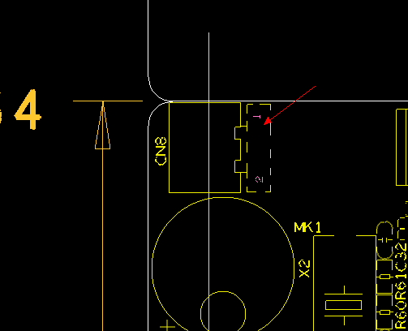

上图是NVR板子上的接口：1标示的是3.3V，2是GND

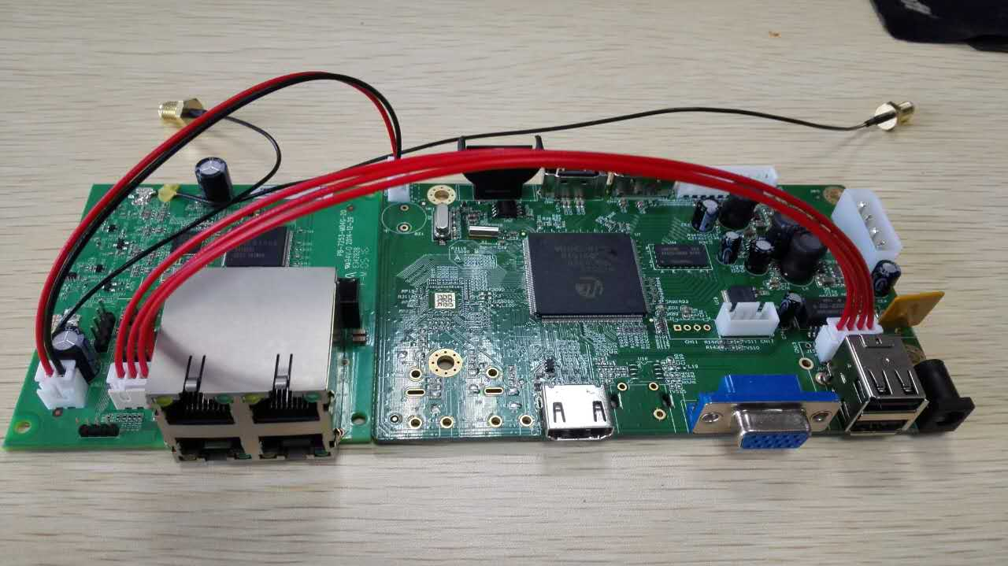

黑线为正

红线为负